Ministerul Educaţiei al Republicii Moldova

Universitatea Tehnică a Moldovei

Catedra de Fizică

Lucrare de laborator nr. 24

Tema: ”Studiul difracţiei luminii pe obstacole simple”

A îndeplenit: st. gr. TI-044 Jechiu Ion

A verificat: lector-superior Pîrţac C.

Chişinău 2004

1. Scopul lucrării: studiul fenomenului de difracţie a luminii, măsurarea unei fante
şi a grosimiii unui fir.
2. Aparate şi materiale: laser, banc optic, suport de fantă, suport de fir, ecran,
fantă, fir.

3. Schema instalaţiei:

Fig. 2.6
LG
1
2

Descrierea instalaţiei: Drept sursă de lumină în instalaţia experimentală serveşte un laser. Radiaţia laser se deosebeşte prin anumite particularităţi: grad înalt de mono-cromaticitate, coerenţă în timp şi spaţiu, intensitate mare şi divergenţă unghiulară foarte mică.
Schema de principiu a instalaţiei e reprezentată în figura de mai sus: LG-laser, 1-suport cu fantă sau fir, 2-ecran. Poziţia suportului cu fantă sau fir şi poziţia ecranului se poate stabili cu ajutorul unor indicatoare şi a riglei gradate de pe bancul optic. Dacă în calea fasciculului emis de laser se instalează o fantă, atunci pe ecran se va observa imaginea de difracţie, formată dintr-un maxim central şi o serie de maxime de diferite ordine, simetrice faţă de maximul central şi separate prin minime.

4. Formula de calcul:
Dimensiunea obstaculului 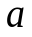: 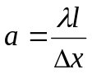(1), unde 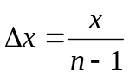(2), 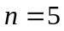.
-lungimea de undă a laserului; - distanţa dintre fantă şi ecran;
-distanţa dintre o minimă şi o maximă; -numărul de maxime;
-distanţa dintre maxima iniţială şi minima de după a cincea minimă.
5. Tabela experimentului:
;
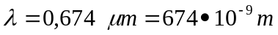.

Nr

Nr |  |  | 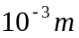 | 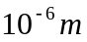
fantă
1 | 0,42 | 0,009 | 2,25 | 118,6
2 | 0,38 | 0,008 | 2 | 118,6
Fir
1 | 0,39 | 0,014 | 4,25 | 63,8
2 | 0,47 | 0,017 | 4,25 | 63,8

6. Exemplu de calcul:
6.1 Efectuînd experimentul introducem în tabel datele obţinute în unităţi de măsură din sistemul internaţional(pentru şi ).
6.2 Folosind formula (2) calculăm interfranja de difracţie şi introducem în tabel.
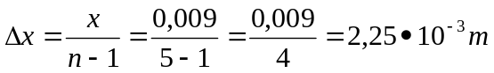.
6.3 Apoi calculăm dimensiunea obstacolului conform formulei (1):
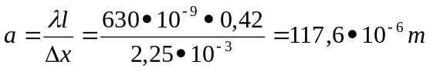.
7. Calculul erorilor:
Pentru a calcula eroarea vom logaritma formula (1), în prealabil introducînd (2) în (1):
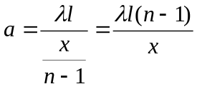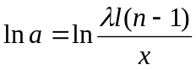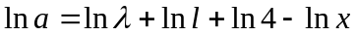;
Trecem de la logaritmi la derivate:
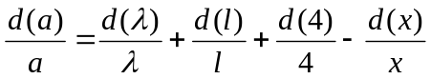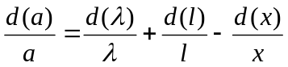, deoarece 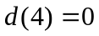;
apoi transformăm valorile 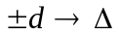:
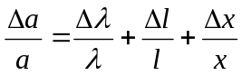 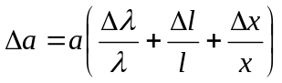,
unde 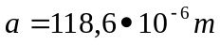; 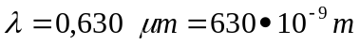; 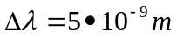;
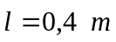; 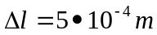; 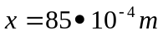; 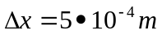.
Exemplu:
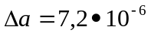;

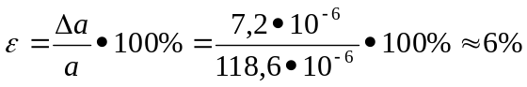.

Eroarea este egală cu 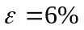.

8. Rezultatul final:
Dimensiunea obstacolului: fantă 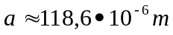; fir 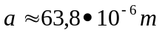 cu eroarea 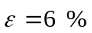.
9. Concluzii: Efectuînd lucrarea de laborator am studiat fenomenul de difracţie a luminii(utilizînd laserul, deoarece el reprezintă un fascicul de lumină orientat, cu coerenţă în timp şi spaţău) folosind instalţia experimentală arătată mai sus. Am observat ca pe ecran s-au format cîteva circumferinţe concentrice(în cazul fantei) care se deosebeau prin faptul că alternau cele întunecate cu cele luminoase, cele întunecate aveau minimum de interferenţă, iar cele luminoase-maxim de interferenţă. Astfel, utilzînd formulele (1) şi (2) am calculat dimensiunea fantei(firului) şi interfranja de difracţie . În rezultatul celor efectuate am obţinut pentru fantă(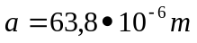pentru fir) şi 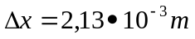pentru fantă(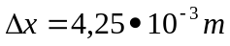pentru fir), cu o eroare a dimensiunii obstacolului de 

